**Mapa pokrytia 4G/5G signálu v SR – Návrh aplikácie**

***Nikol Maljarová***

***3.2.2026***

# 1. Fáza: Generovanie nápadov a pozorovanie

## Kontext zákazníka

Zadávateľom projektu je Úrad pre reguláciu elektronických komunikácií a poštových služieb. Inštitúcia zamestnáva približne 100-150 zamestnancov. Personál inštitúcie reguluje trh elektronických komunikácií a pošty, spravuje frekvencie a číslovací plán, dohliada na kvalitu služieb, chráni práva spotrebiteľov a rieši spory medzi operátormi a používateľmi.

## Biznis kontext

Veľká časť územia Slovenskej Republiky je pokrytá sieťami mobilných operátorov s rôznou kvalitou pripojenia, závislou od presnej polohy, času, vyťaženosti siete a mnohých ďalších faktorov. V súčasnosti na Slovensku neexistuje oficiálny nástroj pre vizualizáciu pokrytia územia so všetkými operátormi a s hodnotami meraných atribútov na daných lokáciách.

Opísaný problém môže viesť napríklad k nasledovnej situácii. Občan SR sa plánuje presťahovať do odľahlejšej časti republiky a plánuje na mieste pobytu využívať služby internetu pomocou 4G/5G siete. Nedokáže si však dohľadať relevantné a objektívne informácie o kvalite pripojenia na danom mieste. Vo výsledku sa nevie rozhodnúť, ktorého operátora si zvoliť a aj v prípade zvolenia konkrétneho operátora na základe poskytnutých informácií inzerovaných daným operátorom sa môže v praxi stať, že pripojenie nebude také kvalitné, ako mu operátor sľuboval.

So službou Mapa Pokrytia by občania získali rýchly a jednoduchý prístup ku komplexným vizualizáciám, štatistikám a objektívnym informáciám o kvalite pripojenia jednotlivých operátorov. V dôsledku by získali lepšiu orientáciu na konkurenčnom trhu operátorov a vybrali by si toho operátora, ktorý by najlepšie splnil ich potrebnú kvalitu siete v danej lokalite. Zároveň by nástroj slúžil aj ako motivácia pre operátorov, aby si skutočne plnili svoje inzerované vlastnosti mobilnej siete, ktorú poskytujú.

## Biznis ciele a metriky úspechu

* **Zvýšenie informovanosti obyvateľstva** – cieľ by sme považovali za splnený, ak by za jeden rok od spustenia služby dosiahla návštevnosť hodnotu 1-2% populácie.
* **Transparentnosť, objektívnosť a aktuálnosť informácií** – tento cieľ budeme považovať za splnený ak budú dáta vizualizačnej mapy tvorené aj z oficiálnych štátnych meraní a aj z meraní vykonaných používateľmi. Merania a štatistiky by sa mali aktualizovať aspoň raz za hodinu a mali by byť od všetkých 4 hlavných operátorov na území Slovenska.

## Silné stránky

Na rozdiel od iných vizualizačných nástrojov naša aplikácia ponúka dáta skutočných meraní a nie simuláciu kvality pripojenia. Taktiež aplikácia poskytne štátnym inštitúciám väčší prehľad o skutočnom pokrytí územia sieťami operátorov, na základe ktorého môžu operátorov pobúdať k plneniu si svojich prísľubov. Vizuálna stránka aplikácie bude vytvorená tak, aby aplikácia pôsobila uniformne s ostatnými oficiálnymi štátnymi aplikáciami a aby umožnila jednoduché použitie pre všetky skupiny používateľov. Bezpečnosť aplikácie bude súčasťou už prvotného návrhu aplikácie.

## Slabé stránky

Užitočnosť aplikácie bude závisieť od množstva a dôveryhodnosti meraných dát. Pri nedostatočnom množstve meraní mapa môže mať veľa prázdnych miest hlavne v tých odľahlejších oblastiach a taktiež pri veľmi nízkom počte meraní na danom mieste výsledná agregovaná kvalita spojenia nemusí odrážať skutočný stav kvality siete. Aplikáciu bude nutné optimalizovať tak, aby výkon na rôznych typoch zariadenia neklesal pri manipulácii s mapou (filtrovanie, zoomovanie...) a aby rýchlosť prepočítania vizualizácie s pridanými novými dátami bola adekvátna. Taktiež aplikáciu bude nutné udržiavať do budúcna (aktualizovať tabuľky pásiem operátorov, pridávať a vykonávať nové štátne merania na rôznych lokalitách...).

## Riziká

Aplikácia je závislá od externých dát dodávaných úradom. Ak by dáta boli chybné, nepresné alebo v zlom formáte, tak by mohla byť narušená základná funkcionalita aplikácie. Pri crowdsourcingu dát je taktiež dôležité dbať na objektívnosť a presnosť nameraných dát, keďže meracie zariadenia používateľov môžu byť zastaralé prípadne nepresné a taktiež používatelia môžu skresľovať výsledky meraní tým, že nezabezpečia potrebné podmienky na vykonanie merania.

## Špecifikácia aplikácie

Stanovili sme si cieľ vyvinúť jednoduchú, intuitívnu a prehľadnú webovú aplikáciu na prezeranie vizualizačnej mapy pokrytia územia SR mobilnými sieťami 4G/5G – Mapa Pokrytia. Zámerom je umožniť používateľom mať lepší prehľad o službách jednotlivých mobilných operátorov, kvalite signálu v závislosti od polohy a času a poskytnúť komplexné štatistiky. Našou prioritou je transparentnosť, informatívnosť, aktuálnosť, presnosť, bezpečnosť a pozitívna používateľská skúsenosť.

Aplikácia sa bude skladať z viacerých častí: úvodná stránka so základnými informáciami pre používateľa, interaktívna vizualizačná mapa s rozšírenými možnosťami vyhľadávania, filtrovania podľa lokality, času a časového obdobia, typu meraní, operátorov a mnoho ďalších, prepínanie medzi líniovými a plošnými vizualizáciami, stránka so štatistikami – na tejto stránke si používateľ bude môcť vybrať z ponuky rôznych štatistických prehľadov podľa filtrov, informačná stránka o metodológii meraní, spracovávaní datasetu, o bezpečnosti a o ochrane súkromia a administrátorská zóna.

## Podobné aplikácie

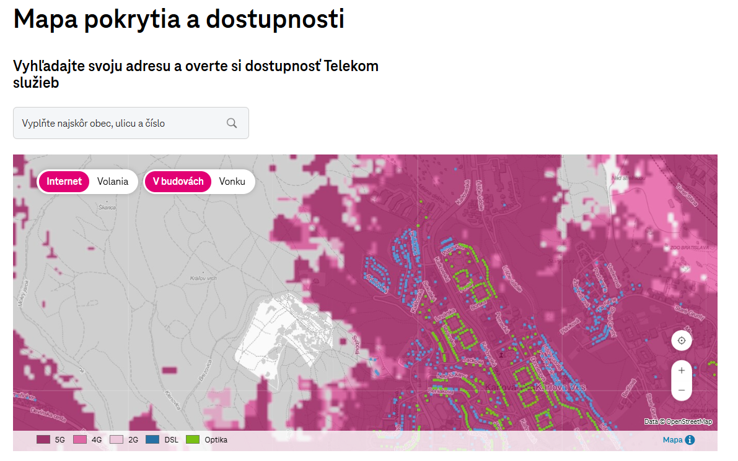

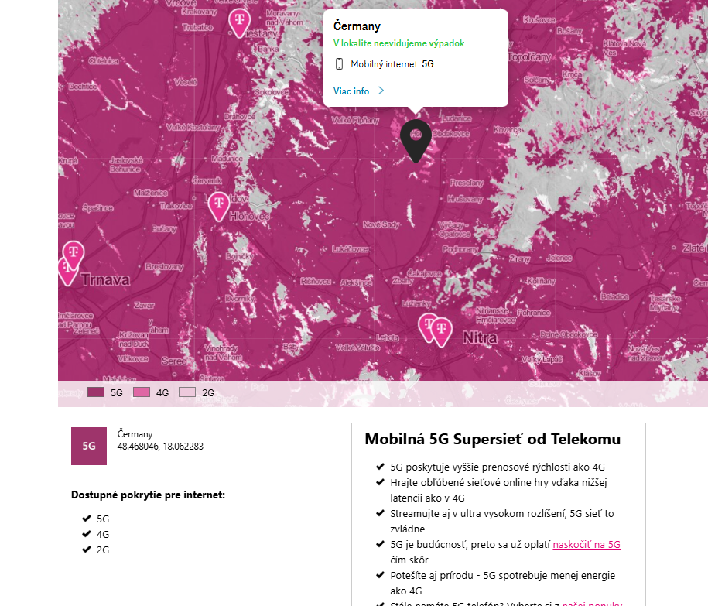

**Mapa pokrytia a dostupnosti (Telekom)**

* pravdepodobne simulácia
* málo filtrov a nie sú dostupné konkrétne výsledky meraní, len prítomnosť signálu

+ pekný popis danej lokácie

<https://www.telekom.sk/mapa>

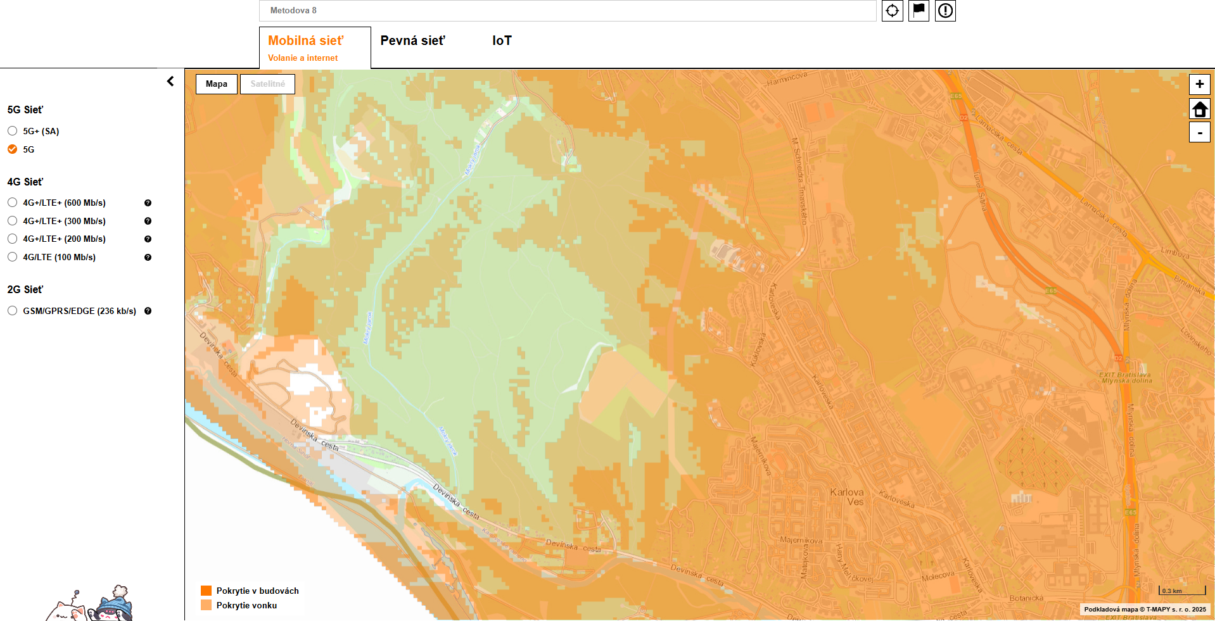

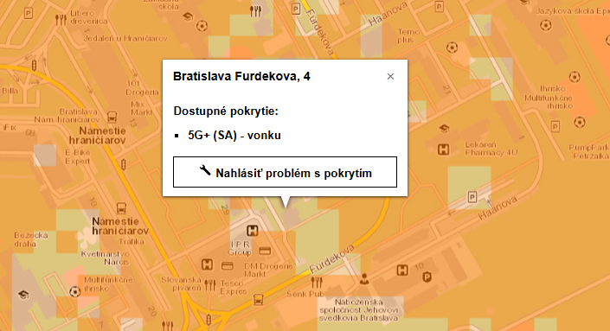

**Mapa pokrytia (Orange)**

* pravdepodobne simulácia
* málo filtrov a nie sú dostupné konkrétne výsledky meraní, len prítomnosť signálu
* UI vyzerá staromódne a nedokončene
* nie vhodne zvolená technika optimalizácie vizualizačnej mapy
* zbytočné tlačidlo na prepnutie sa do módu, v ktorom sa dá kliknúť na mapu na konkrétnu lokáciu

+ vysvetlivky, ktoré zákazníkovi umožnia si predstaviť kvalitu siete v praxi

<https://www.orange.sk/onas/mapa-pokrytia/>

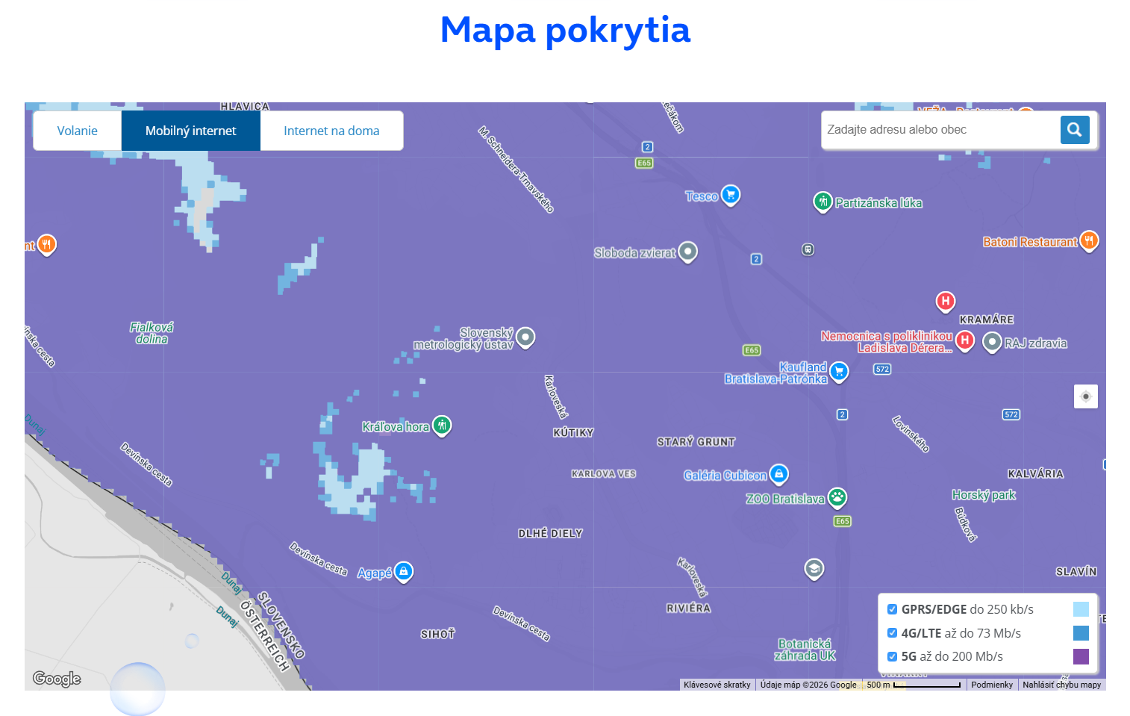

**Mapa pokrytia (O2)**

* pravdepodobne simulácia
* málo filtrov a nie sú dostupné konkrétne výsledky meraní, len prítomnosť signálu
* vyhľadávanie konkrétnej lokácie čisto len na orientačné účely

+ mapa vhodne optimalizovaná, rýchlo reaguje na interakciu

<https://www.o2.sk/podpora/siet-a-pokrytie/mapa-dostupnosti-sluzieb-o2>

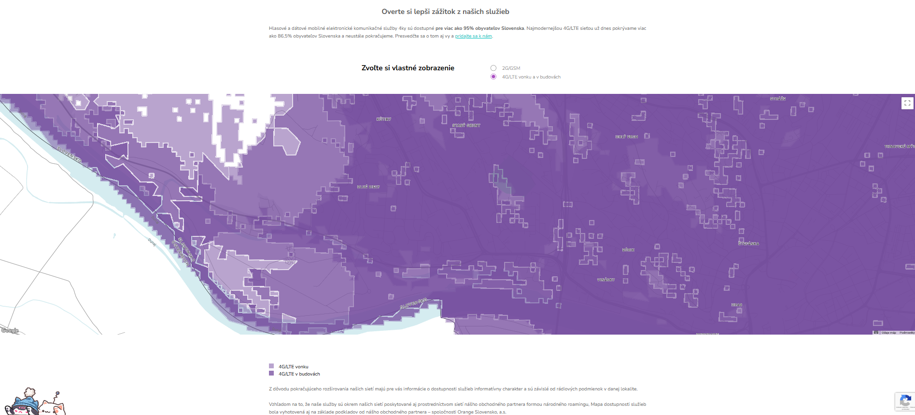

**Mapa pokrytia (4ka)**

* pravdepodobne simulácia
* málo filtrov a nie sú dostupné konkrétne výsledky meraní, len prítomnosť signálu
* nedá sa vyhľadať konkrétna lokácia

+ mapa vhodne optimalizovaná, rýchlo reaguje na interakciu

<https://www.4ka.sk/podpora/mapa-pokrytia/>

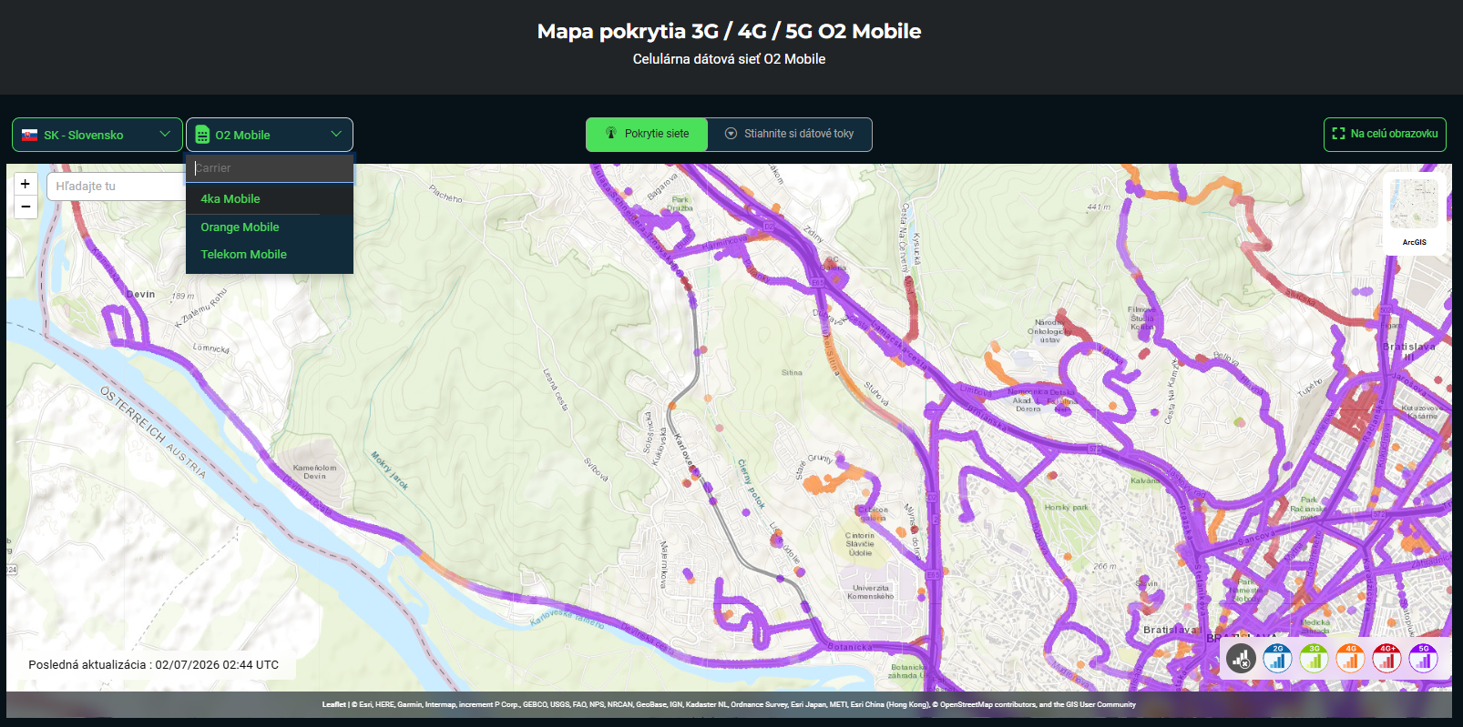

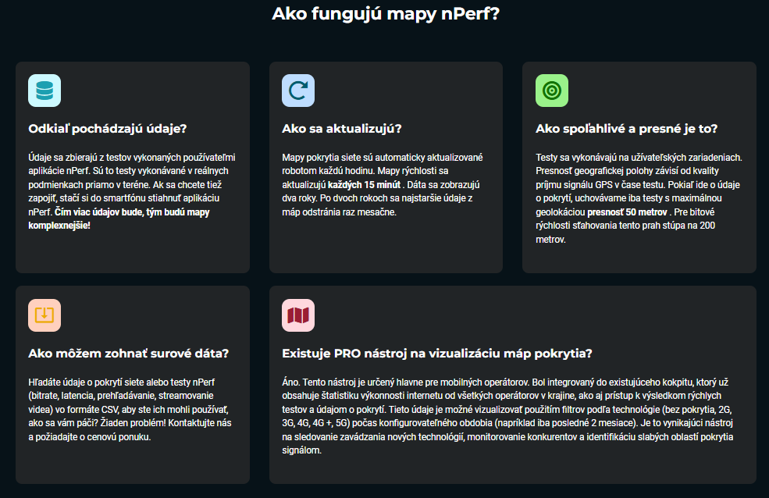

**nPerf**

* len líniové crowdsourced merania pri cestných ťahoch
* pri vyhľadaní lokácie nezobrazí informácie o lokácii a nezobrazí ani pin na danej lokácii
* málo filtrov a nie sú dostupné konkrétne výsledky meraní, len prítomnosť signálu

+ možnosť prepínania typu mapy

+ zobrazená informácia o poslednej aktualizácii

+ dostupní všetci operátori

+ pekne optimalizované odstraňovanie starých údajov

<https://www.nperf.com/sk/map/SK/-/86539.4ka-Mobile/signal?ll=20&lg=0&zoom=3>

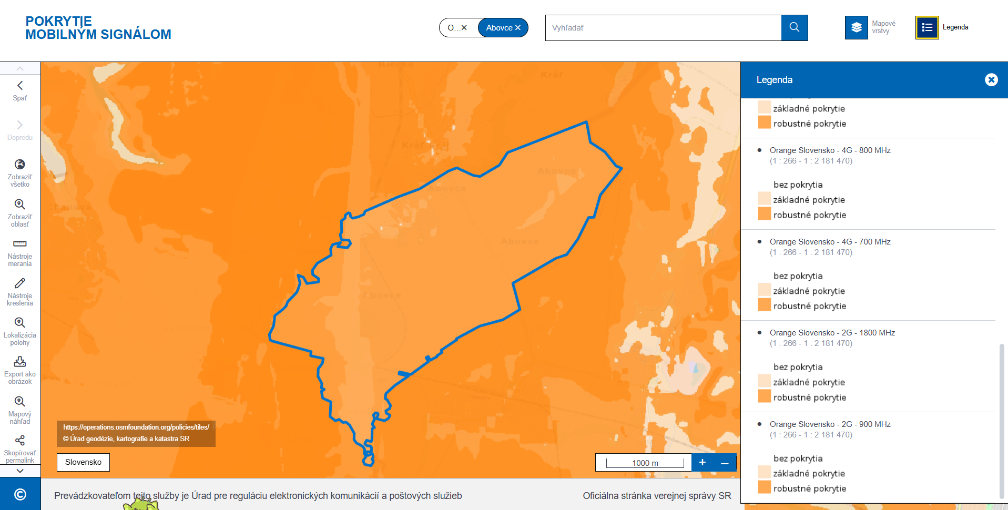

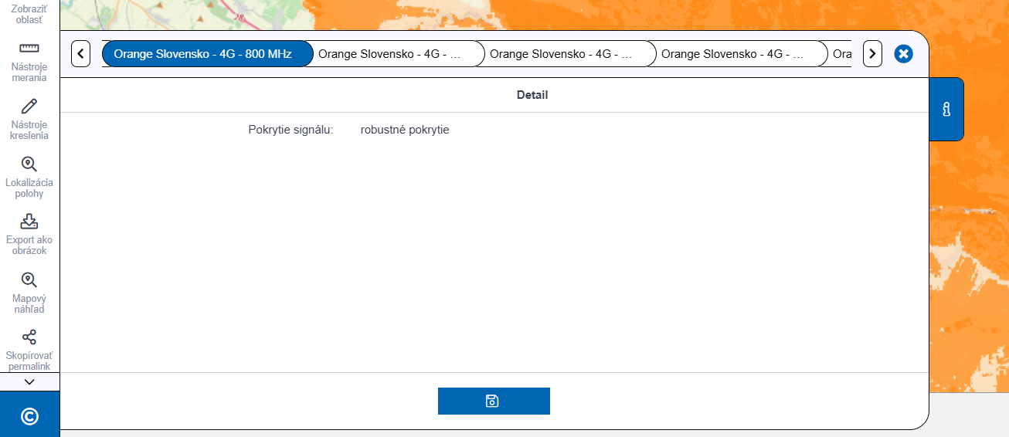

**Mapy pokrytia mobilným signálom (Teleoff)**

* nedokončené UI a funkcionalita
* nedá sa vyhľadať presná lokácia, len okresy, obce a kraje alebo podľa súradníc
* nie vhodne zvolená technika optimalizácie vizualizačnej mapy
* málo filtrov a nie sú dostupné konkrétne výsledky meraní, len prítomnosť signálu
* legenda obsahuje redundancie
* v mapových vrstvách má načítavanie mapy animáciu pri interakcii
* informácie o prvku sa neaktualizujú automaticky pri zmene operátora

+ tlačidlo na rýchle prezretie nadradeného širšieho územného celku

+ nástroje na kreslenie a meranie

+ mapový náhľad

[https://mapypokrytia.teleoff.gov.sk/mapa/#map=8.064453939605894/-378265.15/-1249353.54](https://mapypokrytia.teleoff.gov.sk/mapa/%23map=8.064453939605894/-378265.15/-1249353.54)

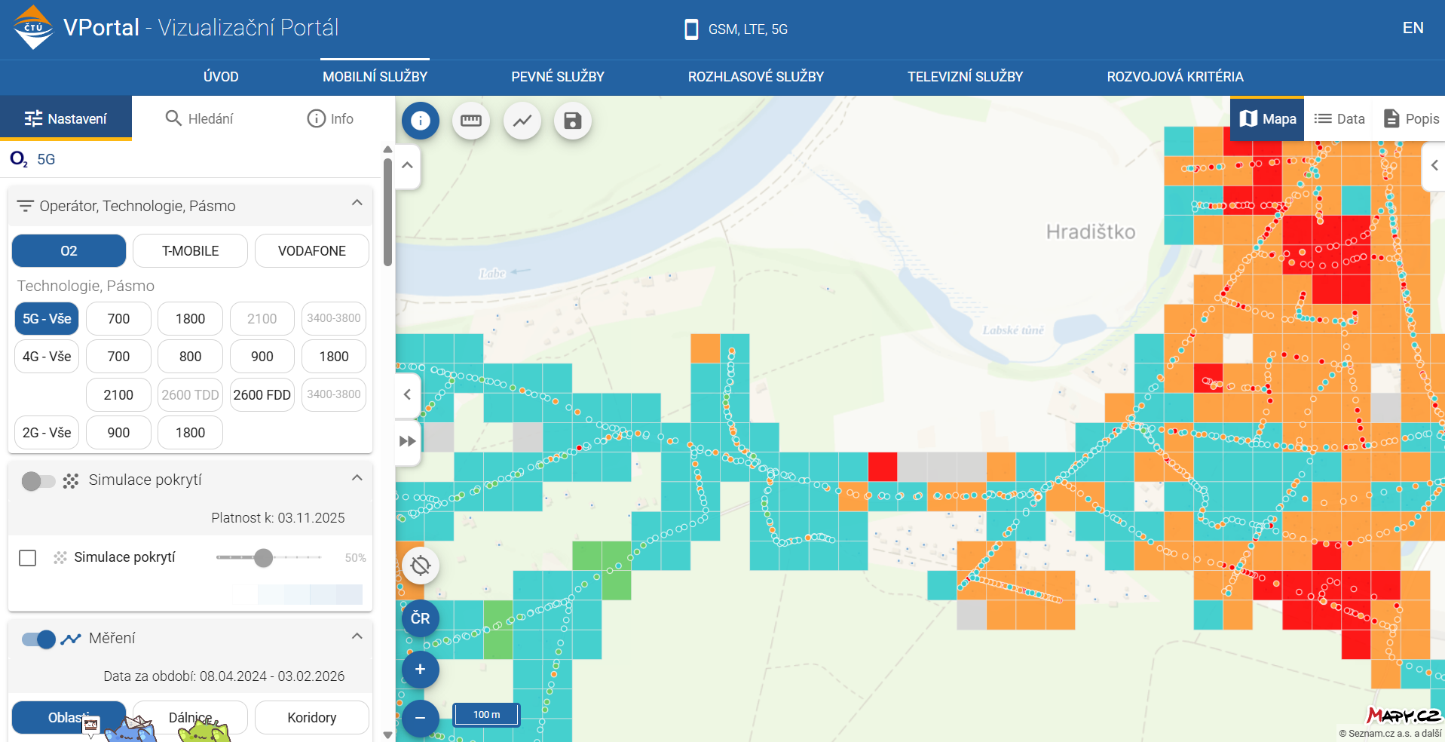

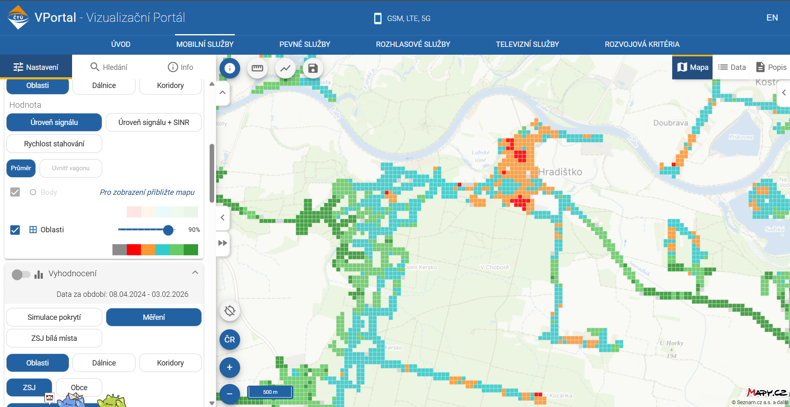

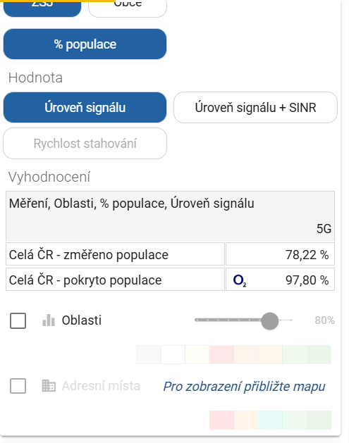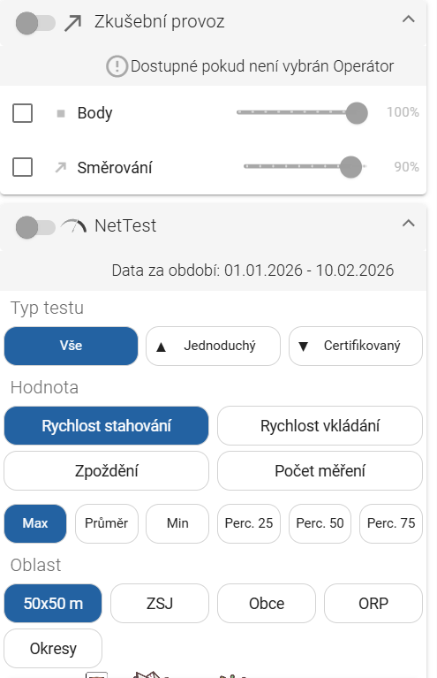

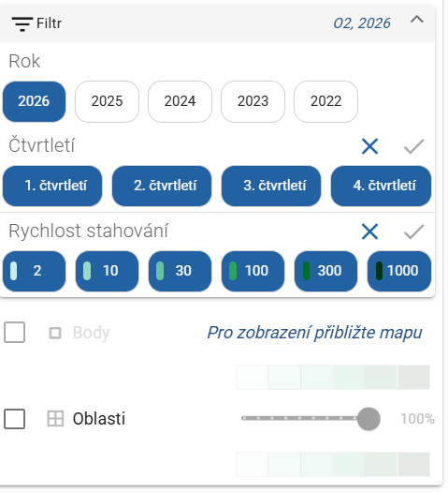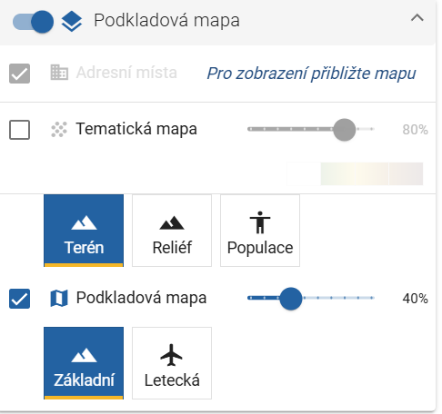

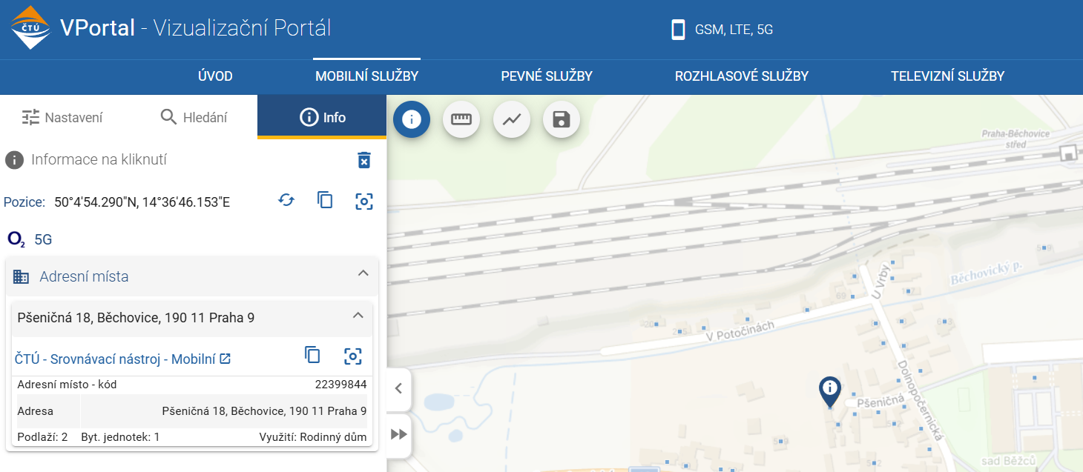

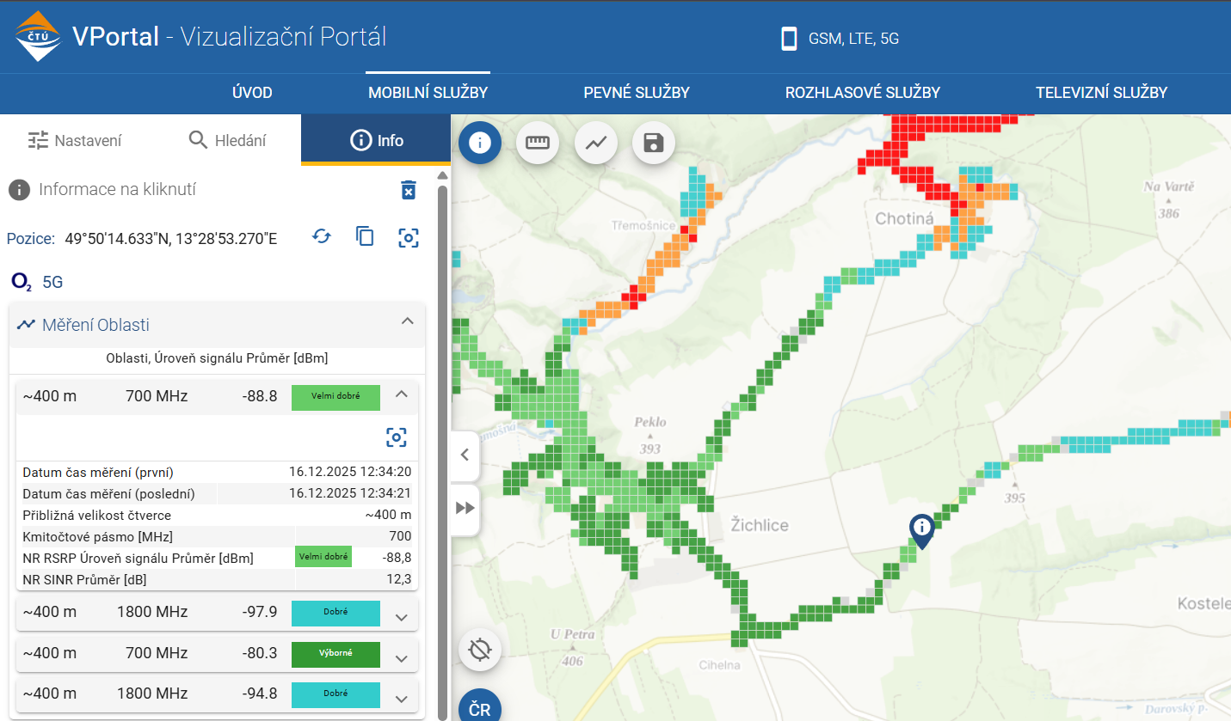

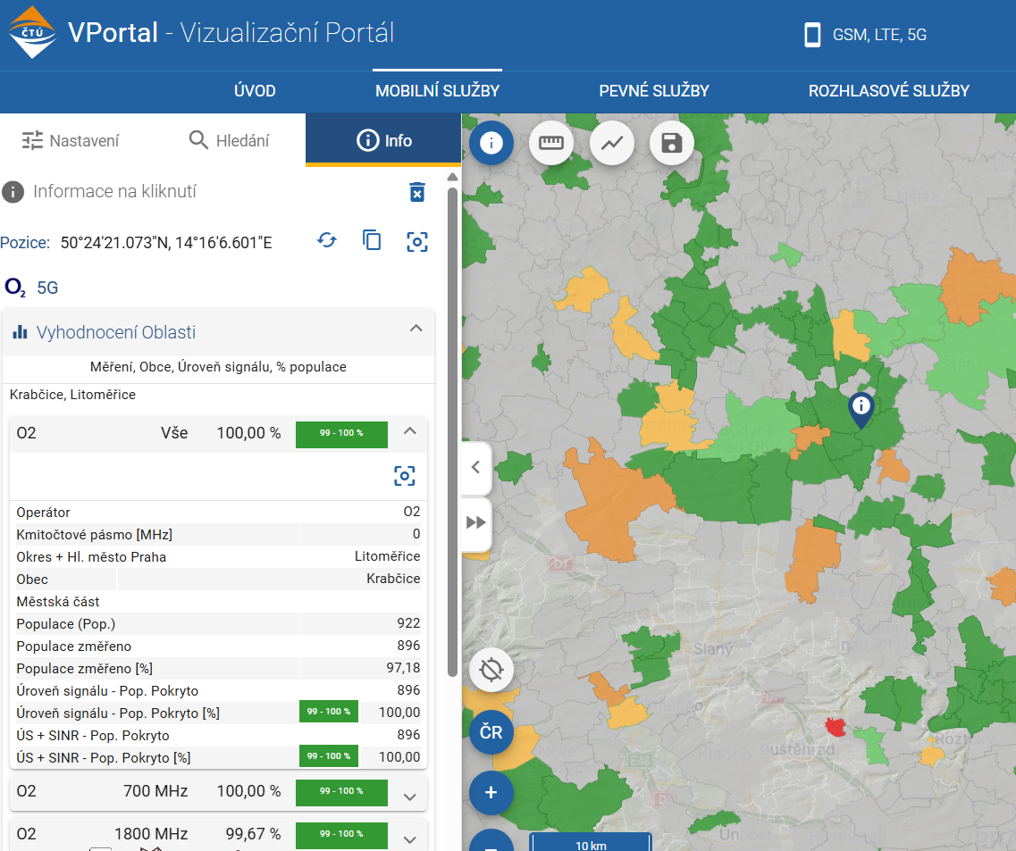

**Vizualizačný portál ČTÚ**

+ veľké množstvo filtrov, konkrétne výsledky meraní pre konkrétne body/oblasti, všetci operátori, možnosť zvoliť crowdsourced dáta, oficiálne merania alebo simuláciu

+ pokročilé možnosti vyhľadávania

+ nástroje na meranie vzdialenosti, výšky, kreslenie

+ vhodne zvolené farby (okrem rozdielu medzi nemerané a nedostatočne zmerané)

+ možnosť stiahnuť dáta

+ napísané z akého obdobia sú vizualizované dáta

+ používatelia, ktorí chcú vidieť len rýchlo výsledky, nemusia rozbaľovať sekcie, používatelia so špecifickými požiadavkami na filtrovanie si môžu rozbaliť sekcie

[ČTÚ mapa](https://vportal.ctu.gov.cz/fix/mapa?x=15.673859&y=49.7504162&z=8&r=dw&v=avg&bv=sp&bs=ed&bo=g&bfy=2024&bft=255&bfsd=63&bfv=31&nc=0&nv=dw&nt=max&na=g&ny=2026&nq=15&nfs=63&mp=0_100&bp=0_90&ba=0_80&tp=1_100&ta=1_80&am=1_50&bgt=0_80_d&bg=1_40_b&l=cs)

## Používateľský dotazník

Používateľský prieskum bol realizovaný prostredníctvom dotazníka na Google Forms. Získali sme 23 odpovedí od respondentov rôzneho veku, pohlavia a profesií. Výsledky nám pomohli identifikovať kľúčové používateľské potreby a správanie. Všetci respondenti dotazníka používajú mobilné siete na území SR.

<https://forms.gle/xnCVYZxCS16paABQ7>

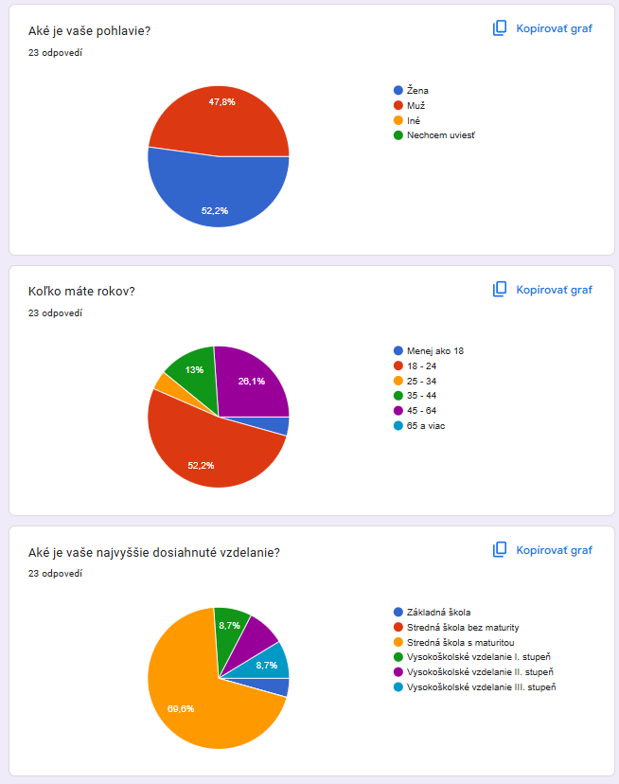

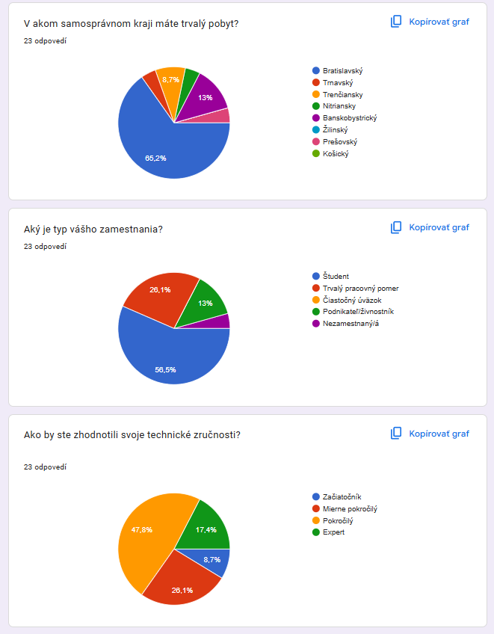

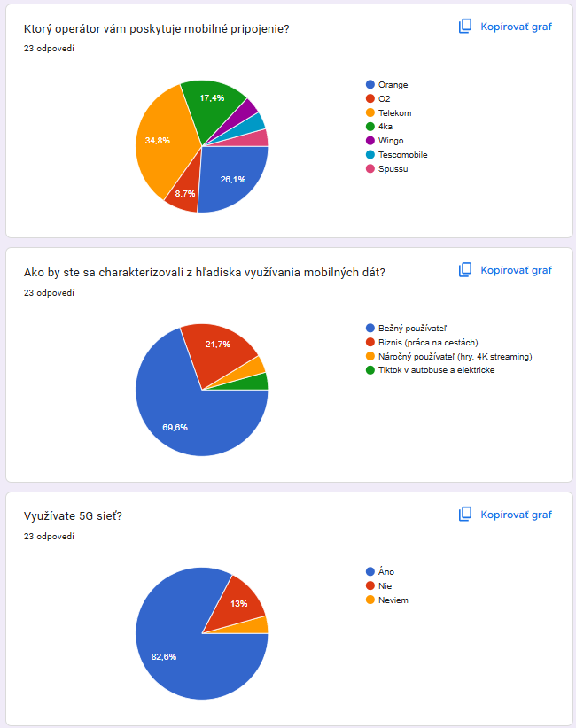

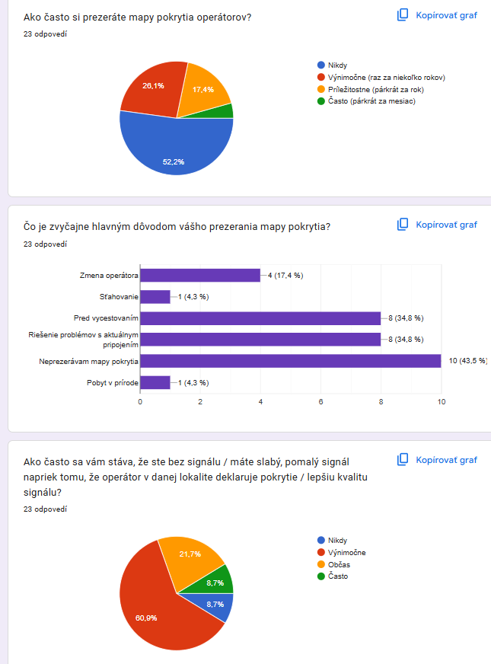

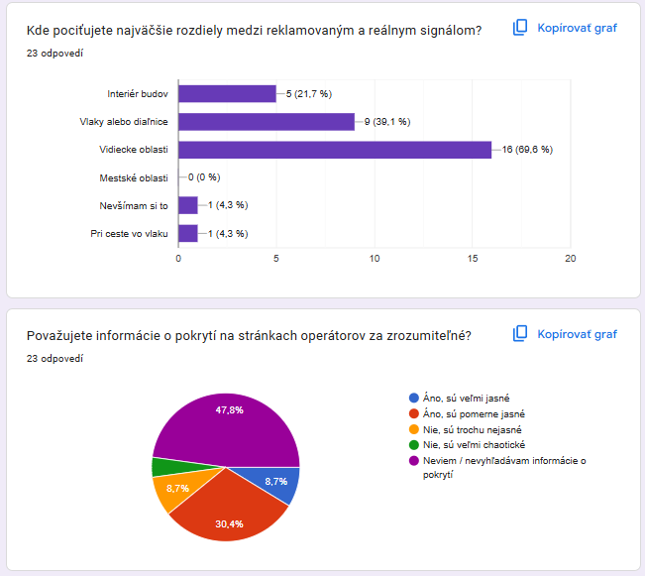

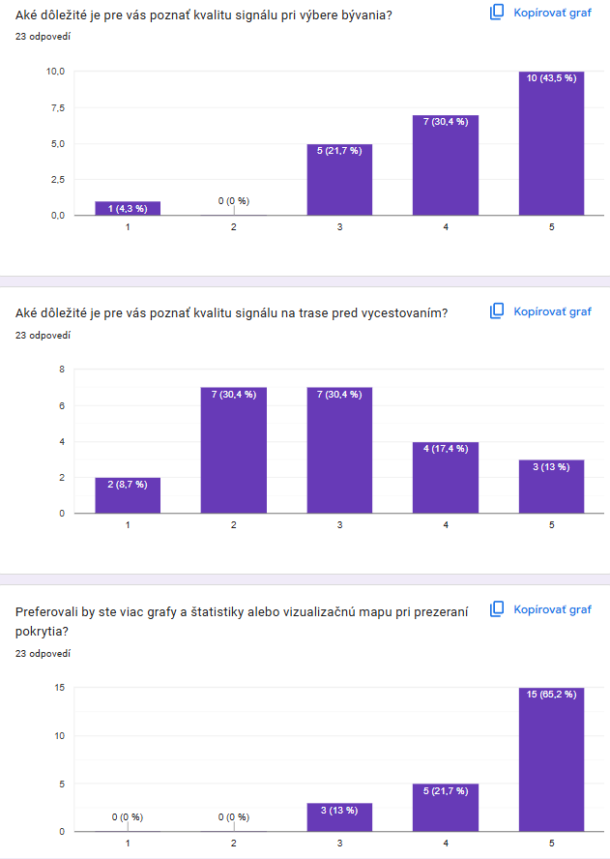

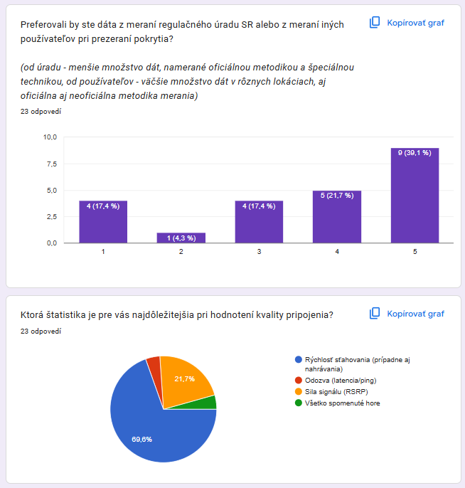

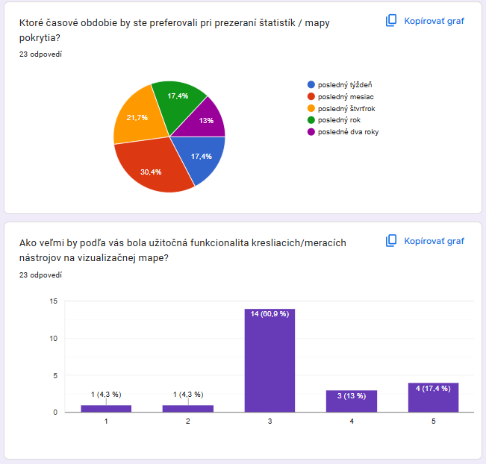

**Zistenia:**

* odpovedal skoro rovnaký počet mužov a žien, väčšina respondentov mala 18 – 24 rokov (študenti), s dokončenou strednou školou s maturitou, s trvalým pobytom v Bratislavskom samosprávnom kraji, svoje technické zručnosti by zhodnotili ako pokročilé, najviac respondentov bolo od operátorov Telekom a Orange, väčšina by sa charakterizovala ako bežný používateľ a drvivá väčšina používa 5G sieť
* mapy pokrytia si väčšinou respondenti nikdy neprezerajú, prípadne si ich prezerajú raz za niekoľko rokov
* tí čo si prezerajú, tak väčšinou pred vycestovaním alebo kvôli problémom s pokrytím
* väčšine sa len výnimočne vyskytujú problémy s internetom, najviac na vidieckych oblastiach alebo vo vlakoch a na diaľniciach
* väčšina tých, čo si pozerajú informácie o pokrytí od operátorov, ich považuje za pomerne jasné
* respondenti považujú poznatok o kvalite signálu pri výbere bývania za veľmi dôležitý
* respondenti považujú poznatok o kvalite signálu pred vycestovaním ako menej dôležitý
* všetci respondenti by viac preferovali vizualizačnú mapu oproti štatistikám
* respondenti viac preferujú dáta od iných používateľov ako od úradu
* väčšina respondentov považuje rýchlosť sťahovania za najdôležitejšiu štatistiku
* najviac hlasov získala možnosť prezrieť si mapy/štatistiky za posledný mesiac, ale v blízkom závese je aj možnosť posledný štvrťrok
* drvivá väčšina respondentov vníma meracie/kresliace pomôcky na mape ani užitočné ani neužitočné
* mladší respondenti mali tendenciu si prezerať mapy pokrytia častejšie ako staršie generácie
* mladší respondenti považujú poznatok o signáli pri výbere bývania za dôležitejší ako staršia generácia
* mladšia generácia preferuje viac dáta od iných používateľov na rozdiel od staršej generácie
* pre mladšiu generáciu sú meracie/kresliace nástroje užitočnejšie na mape ako pre staršiu
* respondenti z bratislavského kraja majú oveľa menšiu tendenciu prezerať si mapy pokrytia, oproti respondentom z ostatných krajov
* pri rozdelení na bratislavský kraj a ostatné kraje sme zistili, že respondenti z ostatných krajov považujú až o celý jeden stupeň za dôležitejšie poznať signál na trase pred vycestovaním, respondentom z bratislavského kraja to príde skôr nedôležité
* študenti si častejšie prezerajú mapy pokrytia ako pracujúci
* študenti v priemere považujú kvalitu signálu pri výbere bývania za dôležitejšiu ako pracujúci ľudia
* študenti preferujú omnoho viac dáta od iných používateľov ako pracujúci ľudia
* podľa študentov by kresliace/meracie nástroje boli užitočnejšie na mape než podľa pracujúcich
* viac technologicky zdatní respondenti si trochu častejšie prezerajú mapy pokrytia oproti menej technologicky zdatným
* viac technologicky zdatní respondenti považujú poznatok o kvalite signálu pri výbere bývania za dôležitejší ako menej zdatní respondenti
* menej technologicky zdatní respondenti by viac preferovali mapu vizualizačnú oproti štatistikám na rozdiel od viac technologicky zdatných respondentov
* menej technologicky zdatní respondenti by viac preferovali dáta od iných používateľov ako viac technologicky zdatní respondenti
* menej technologicky zdatní respondenti by viac preferovali prehľad posledného mesiaca, zatiaľ čo viac technologicky zdatní respondenti by preferovali štvrťrok (avšak je to veľmi vyrovnané u nich)

## Používateľské interviews (musí obsahovať metodológiu, scenár, screener, priebeh naplnenia screeneru a dátum výskumu)

**Metodológia:**

Počet participantov: 3

Cieľ: Zistiť, ako ľudia získavajú informácie o pokrytí mobilnými operátormi a aké majú skúsenosti s používaním mobilných sietí.

Metóda: Kvalitatívny výskum formou pološtruktúrovaných hĺbkových rozhovorov.

Trvanie: 20 minút

Forma: Audiozáznam (so súhlasom respondenta) a následná transkripcia.

**Screener:**

Účastník musí využívať mobilné siete na území SR a spĺňať aspoň jedno z nasledujúcich kritérií:

1. Dochádzajúci: Pravidelne cestuje vlakom alebo autom medzi mestami (potreba stability spojenia na trasách).
2. Rezident v odľahlej oblasti: Býva v oblasti s problematickým signálom (potreba presného lokálneho prehľadu).
3. Pracujúci na cestách: Je kriticky závislý od kvality dát pre prácu mimo kancelárie.
4. Bežný spotrebiteľ: V živote už zvažoval / vykonal zmenu operátora.

Vylučovacie kritériá: Zamestnanci mobilných operátorov alebo pracovníci v telekomunikáciách (kvôli riziku zaujatosti).

**Priebeh naplnenia screeneru:**

Nábor účastníkov bude prebiehať počas 1. týždňa používateľského prieskumu prostredníctvom sociálnych sietí a univerzitných kontaktov.

**Dátum výskumu:**

* Prípravná fáza: 19.2.2026 (príprava scenára a nábor)
* Realizácia rozhovorov, spracovanie a analýza dát: 20.2.2026

**Scenár:**

Ahoj, vítam ťa na používateľskom prieskume pre vývoj aplikácie Mapa Pokrytia. Budeme sa rozprávať o tom, ako získavaš informácie o pokrytí mobilnými operátormi a o tvojich skúsenostiach s používaním mobilných sietí. Rozhovor si budem nahrávať, pre účely vytvorenia transkriptu, tvoje odpovede budú anonymné. Ďakujem za prejavený záujem zúčastniť sa na rozhovore.

Úvod a denné návyky/skúsenosti

1. Povedz mi najprv niečo o sebe - napríklad čím sa živíš alebo čo rád/rada robievaš vo voľnom čase?
2. Ako by si opísal/a svoj vzťah k tvojmu mobilnému operátorovi? (Je to "nutné zlo", partner, na ktorého sa spoliehaš, alebo o ňom vôbec nepremýšľaš?)
3. Kedy počas dňa je pre teba mobilné pripojenie úplne kľúčové a kedy ti je to naopak jedno?
4. Máš nejaký "rituál" spojený s používaním dát? (Napr. sťahovanie seriálov pred cestou, prepínanie na Wi-Fi hneď po príchode domov, kontrola zostávajúcich GB...) Popíš mi ho prosím.
5. Ako vnímaš spoľahlivosť tvojho mobilného internetu počas bežného dňa?
6. Kedy naposledy si mal/a problém s mobilným internetom? Čo si v tej chvíli robil/a? Pokúsil/a si sa to aj nahlásiť? Ako si pri tom postupoval/a?
7. Stalo sa ti niekedy, že si kvôli zlému signálu prišiel/prišla o peniaze, pracovnú príležitosť, dôležitý meeting/udalosť...? Popíš mi prosím danú situáciu.

Skúsenosti s mapami pokrytia

1. Skúšal/a si niekedy hľadať informácie o pokrytí na stránkach tvojho operátora? Ako sa ti s poskytnutými informáciami/mapami pracovalo? Našiel/našla si všetko čo si hľadal/a?
2. Podľa čoho by si určil/a, že jeden operátor je 'lepší' ako druhý pri prezeraní informácií o pokrytí?

Bývanie

1. Máš v okolí miesta pobytu tzv. "mŕtve zóny"? Ako sa podľa toho prispôsobuje tvoje správanie?
2. Musel/a si niekedy "loviť" signál v konkrétnom rohu miestnosti alebo pri okne? Ako si sa pri tom cítil/a?
3. Predstav si, že sa sťahuješ do nového bydliska. Čo všetko o mobilnej sieti by si chcel/a vedieť predtým, než podpíšeš nájomnú zmluvu?

Cestovanie

1. Opíš mi svoju typickú cestu z jedného mesta/jednej dediny do druhého/druhej. Čo počas nej zvyčajne robíš na telefóne?
2. Zažil/a si niekedy situáciu, že si počas cesty rozpozeral/a video alebo začal/a písať dôležitý e-mail/správu a signál vypadol práve v tom momente? Čo si v tej chvíli urobil/a?
3. Ak by si vedel/a dopredu, v ktorom úseku cesty signál nebude, zmenilo by to tvoju prípravu na cestu? Ako?

Zmena operátora a dôveryhodnosť dát

1. Zmenil/a si/ zvažoval/a si niekedy zmenu operátora? Čo bol ten hlavný spúšťač?
2. Keď si už operátora zmenil/a, prišlo sklamanie alebo úľava? Bol tam nejaký sľub operátora o pokrytí, ktorý sa nakoniec nenaplnil?
3. Čomu si pri výbere operátora veril/a viac – reklame v TV, mape/info na webe alebo skúsenosti niekoho známeho?
4. Ako vnímaš oficiálne informácie od štátu alebo úradov v porovnaní s tým, čo tvrdia súkromné firmy?

To je na dnes všetko. Ďakujem za tvoje odpovede, sú pre náš tím veľmi užitočné. Prajem pekný deň.

**Výsledky:**

Respondent č. 1: Študentka informatickej fakulty, býva na dedine a venuje sa game developmentu, zvieratám a cestovaniu. Má 2 SIM karty, jednu od 4ky (kvôli lacnému a výhodnému paušálu) a jednu od O2 (kvôli nedostatočnému pokrytiu 4ky). Najdôležitejšie je pre ňu pripojenie poobede, menej potrebné je pripojenie ráno, lebo sa vtedy venuje iným offline aktivitám. Dáta používa iba na správy a pozeranie videí, aplikácie a filmy si sťahuje pred cestou na WI-FI. Počas cesty sa nespolieha na dáta, lebo vo vlaku väčšinou nie je dostupné pripojenie. Vo veľkom meste (v škole) sa môže spoľahnúť na dobrý signál, na dedine sa na to nedokáže vždy stopercentne spoľahnúť. Stalo sa jej, že počas cesty vlakom sa zrušilo vyučovanie a bolo to nahradené online hodinou, avšak kvôli zlému pripojeniu ju to vkuse odpájalo a videohovor sa sekal. Rada by takéto problémy nahlásila, aby pomohla iným ľuďom, ale nevie, kam by to mohla nahlásiť, aby to videli aj ostatní. Kvôli zlému pokrytiu musela ísť von z domu asi kilometer do lesa, aby chytila signál a mohla odpísať svojmu partnerovi dôležitú správu. Vyhľadala si už párkrát informácie o pokrytí na stránkach operátora ale nevedela presne, kde čo nájsť, stránka bola zastaralejšia. Pokúsila sa vyhľadať, či má jej partner signál na konkrétnom mieste na ceste, ale ťažšie sa toto konkrétne miesto hľadalo na mape, nedalo sa to veľmi približovať, nebolo to úplne jasné. Vyberá si operátora podľa pomeru pokrytia a ceny paušálu. V škole aj u partnera nemá žiadne mŕtve zóny, avšak v dome u rodičov na dedine má miesta bez signálu, keďže býva pri lese. Musí kvôli tomu výjsť von z domu na ulicu alebo loviť signál pri okne v miestnosti. Pri výbere bývania je pre ňu podstatné mať na mieste bydliska signál, kvôli nepríjemným skúsenostiam z detstva bez signálu. Chcela by, aby každý operátor mal v mieste bydliska aspoň 3 paličky signálu, a ak nie, tak nech je tam aspoň jeden operátor s poriadnou silou signálu. Študentka typicky cestuje každý týždeň do a zo školy. Najprv cestuje autom, v ňom nepoužíva mobil, keďže je to v skorých ranných hodinách a je ešte ospalá, avšak po prestupe do vlaku si začne na mobile pozerať videá, zahrá si niečo či si napíše s kamarátmi. V meste má signál ale počas cesty už signál nemá, takže si čas kráti buď spánkom alebo stiahnutými videami. Nemá rada, keď kvôli výpadku signálu pri posielaní viacerých správ sa neodošlú všetky alebo sa odošlú neskoro / v zlom poradí, a potom daná správa nedáva zmysel pre adresáta a niekedy to môže vyzerať, že sa stalo niečo vážne, keď je jej prúd správ prerušený v strede informácie. Keby vedela, kde presne na ceste je a kde nie je signál, tak by to zmenilo spôsob, akým by sa pripravila na cestu. Rozplánovala by si online robotu na tie úseky, kde signál bude a naopak offline aktivity by si nechala na tie úseky, kde signál nebude. Ďalšiu SIM kartu si kúpila najmä kvôli nedostatku signálu doma. Prvú SIM kartu nezrušila, lebo na iných lokáciách bol internet dobrý. Po zakúpení druhej karty prišla veľká úľava, úplne sa jej zmenil život, vždy má istotu, že pomocou tej O2 karty sa vie dostať do kontaktu na ľubovoľnej lokácii. Pri výbere operátora by najviac verila skúsenosti niekoho známeho alebo mape pokrytia na internete. Oficiálne stránky úradov nesleduje, považuje ich za zastaralé a moc formálne.

Súhrn:

* Používa dve SIM karty
* Nedostatok signálu na dedine
* Pri výbere bývania chce vidieť existenciu a silu pokrytia od všetkých operátorov na mieste
* Nedostatok signálu pri cestovaní, rada by dopredu vedela, kde sú mŕtve zóny
* Rada by vedela nahlásiť problém s pripojením
* Súčasné mapy pokrytia sú nejasné, zastaralé, nepracuje sa s nimi dobre

Respondent č. 2: Študent elektrotechnickej fakulty, ktorý sa vo voľnom čase venuje najmä sociálnym sieťam, sledovaniu filmov a seriálov alebo hraniu videohier s partnerkou. K výberu mobilného operátora pristupuje čisto pragmaticky; keďže žije v Bratislave, kde je pokrytie stabilné, sústreďuje sa primárne na najlepší pomer rýchlosti pripojenia a ceny, pričom konkrétnu značku operátora hlbšie nerieši. Mobilné pripojenie považuje za kľúčové najmä počas presunov na fakultu, kedy potrebuje kontrolovať odchody spojov MHD a komunikovať s ľuďmi. V rámci svojich digitálnych návykov sa spolieha na automatické prepínanie medzi Wi-Fi a mobilnými dátami a spotrebu dát nesleduje, pretože mu jeho paušál plne postačuje. Jeho jediným výraznejším rituálom je príprava na dlhšie cesty, kedy si vopred sťahuje filmy, seriály alebo offline hry, aby eliminoval dopad prípadných hluchých miest bez signálu. V bežnom živote vníma spoľahlivosť siete ako vysokú. Problémy so signálom eviduje takmer výlučne v špecifických „indoor“ lokalitách, ako sú nákupné centrá. Ako príklad uvádza nedávnu skúsenosť z predajne Kaufland, kde mu vypadla sieť práve v momente, keď potreboval použiť vernostnú aplikáciu. Situáciu vyriešil pripojením na verejnú Wi-Fi predajne, pričom incident operátorovi nehlásil. Respondent neeviduje žiadne vážne negatívne dopady zlého signálu na svoje financie či dôležité životné udalosti. K mapám pokrytia má respondent skôr vlažný vzťah; na stránkach operátora ich vyhľadával naposledy pred rokmi. Ak by ich však mal použiť teraz, zaujímalo by ho výhradne lokálne pokrytie v mieste jeho bydliska a v kraji, kde sa pohybuje, nie globálny pohľad na krajinu. Pri potenciálnom sťahovaní do nového bytu by vyžadoval stabilitu 4G siete a funkčné hlasové služby, avšak pre objemný prenos dát by sa prioritne spoliehal na domácu pevnú Wi-Fi sieť. Počas cestovania v meste telefón v MHD využíva minimálne, no pri medzimestskej doprave na ňom trávi čas prezeraním sociálnych sietí. Prípadné výpadky počas cesty nerieši emotívne, je len mierne otrávený a buď čaká na pohyb vozidla do lepšej zóny, alebo hľadá verejnú Wi-Fi. Priznáva však, že ak by mal k dispozícii presné informácie o výpadkoch na trase vopred, prispôsobil by tomu svoju prípravu (stiahnutie offline máp či multimediálneho obsahu). Operátora zatiaľ nikdy nemenil, no hlavnou motiváciou pre zmenu by preňho bolo lepšie 5G pokrytie za konkurencieschopnú cenu. Pri rozhodovaní o novom operátorovi úplne ignoruje reklamy a nedôveruje im. Svoju dôveru vkladá do internetových recenzií a nezávislého testovania. O existencii oficiálnych štátnych dát o pokrytí doteraz nevedel a čerpá informácie výhradne zo súkromného sektora alebo od známych.

Súhrn:

* V meste je pre ľudí dôležitejší pomer ceny a kvality signálu
* Problémové miesta bez signálu hlavne vnútri budov
* Doteraz nevedel, že existuje nejaká štátna mapa pokrytia
* Viac dôveruje recenziám iných ľudí a nezávislému testovaniu, ako reklamám
* Nedostatok signálu pri cestovaní, rád by dopredu vedel, kde sú mŕtve zóny
* Na mape pokrytia by ho zaujímalo len jeho bezprostredné okolie
* Pri výbere bývania by požadoval aspoň 4G pripojenie a hovory na danom mieste

Respondent č. 3: Žiačka základnej školy, vo voľnom čase pozerá filmy a seriály, kreslí a počúva hudbu. Nepremýšľa nad svojim operátorom. Doobeda je pre ňu mobilné pripojenie nepodstatné, poobede je pre ňu pripojenie podstatné, keď ide domov zo školy alebo je na krúžkoch. Doma používa výhradne Wi-Fi, keďže má menší dátový balík. Počas dňa sa môže spoľahnúť na svoje pripojenie, keďže býva v meste a väčšinou to funguje. Naposledy mala problém s internetom, keď bola vonku a počas pozerania videa jej vypadlo pripojenie. Nič neurobila, len počkala, kým sa jej pripojenie obnovilo. V záhrade na chalupe má problémy s pripojením a taktiež aj v historických budovách. Vnútri budov problém riešila lovením signálu pri okne, nijako daný problém nenahlásila. Počas tejto situácie, či počas lovenia signálu na záhrade, sa cítila blbo. Pred 2 rokmi sa pokúsila nájsť si informácie o pokrytí na stránke operátora, avšak nenašla to, čo potrebovala, nevyznala sa v stránke, nechápala niektorým pojmom. Pri výbere operátora by sa poradila s umelou inteligenciou. O pokrytí by rada vedela úplne všetko pred tým, než by si vybrala nové bývanie. Najdôležitejšou požiadavkou by bola samotná existencia signálu. Počas typickej cesty počúva už stiahnutú hudbu alebo pozerá videá alebo filmy. V prípade výpadku internetu si jednoducho vypne mobil počas cesty. Keby vedela, kde na ceste budú mŕtve zóny, tak by zmenila svoju prípravu na cestu tak, že by dôležitejšie aktivity urobila čo najskôr aby tie menej dôležité aktivity robila počas mŕtvych zón, inú trasu by kvôli mŕtvym zónam nezvážila. Zvažovala už zmenu operátora, na základe reklamy a atraktívnej ceny paušálu. Reklame v televízii pri výbere operátora neverila, skúsenosti iných by verila tak pol na pol, najdôležitejšie by pre ňu boli informácie na webe. Nevie komu by verila viac, či oficiálnym vládnym informáciám alebo informáciám od súkromnej firmy, ale prikláňa sa viac k tej súkromnej firme.

Súhrn:

* Mladšia, menej technicky zdatná, ťažko sa jej pracuje s mapami pokrytia bez potrebných vysvetliviek
* Pri výskyte problému s pripojením sa správa pasívne
* Nedostatok signálu pri cestovaní, rada by dopredu vedela, kde sú mŕtve zóny
* Kľúčové sú pre ňu informácie na webe od operátora, konzultovala by pri výbere operátora aj AI
* Pri výbere bývania by chcela vedieť o kvalite signálu všetko, hlavne či tam ten signál vôbec je

## Biznis požiadavky

## Používateľské požiadavky (aj s návrhom ich kvantitatívneho overenia, riešenia a prioritizácie)

## Funkčné požiadavky

## Nie-funkčné požiadavky

## Persóny

## Use cases

## User scenarios

## Doménový model

## Informačná architektúra

## User workflows

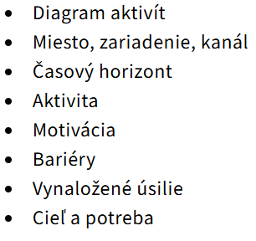

# 2. Fáza: Prototypovanie

## Wireframes

## Hi-Fi prototyp

## Mobilný dizajn

# 3. Fáza: Testovanie

## Heuristická evaluácia

## Usability testing

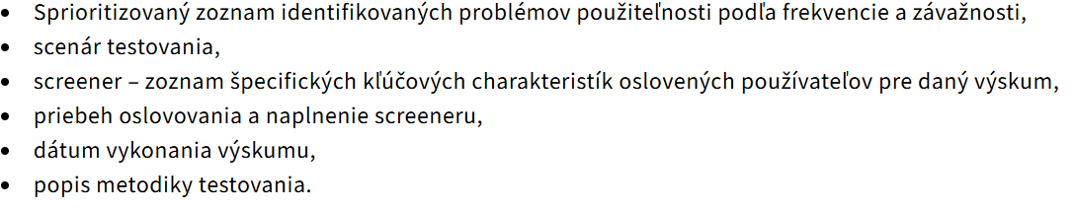

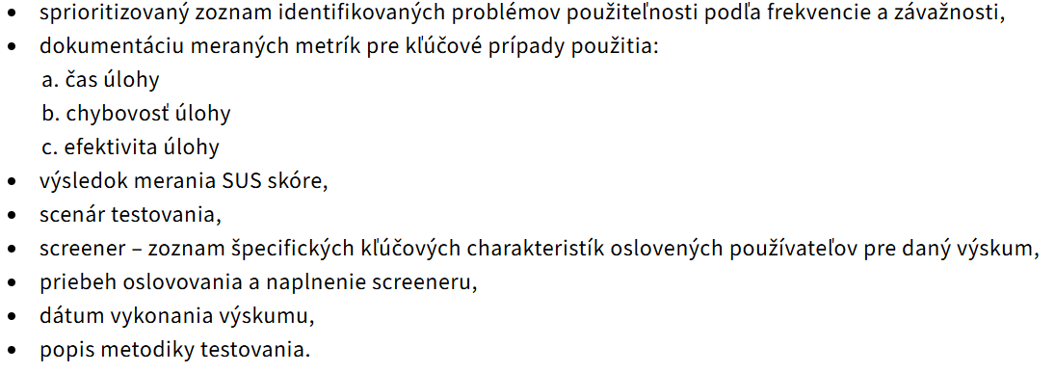

# 4. Fáza: Technologický návrh

## Model tried

## Bezpečnostný plán

## Návrh databázy

## Návrh API